Anders Celsius, 1701 – 1744

Anders Celsius var en svensk fysiker och astronom. Det han är mest känd för är att han uppfann Celsius termometern.
Från början hade termometern 0 grader vid vattnets kokpunkt och 100 grader vid fryspunkten. Sedan delande man upp avståndet mellan dessa punkter i hundra delar och fick då fram
en Celsius grad. Skalan fortsätter både uppåt och nedåt från nollpunkten med samma grad indelning.
Valet av två tydliga punkter var det viktiga i uppfinningen.
Sedan ändrade Carl von Linné skalan så att noll grader är vid vattnets fryspunkt och hundra grader vid vattnets kokpunkt. Det är alltså så det är nu.
Anders studerade även norrskenet, jordmagnetismen och landhöjningen. Landhöjningen trodde man då berodde på att vattenmängden i världshaven minskade. Det var också han som kom på att solen lyser 320 000 gånger starkare än fullmånen. 1730 blev han professor i astronomi i Uppsala. 1741 grundlade han observatoriet i Uppsala.

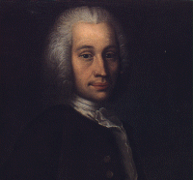

Daniel Gabriel Fahrenheit (1686-1736)

Det var han som först uppfann termometern, alkoholtermometern 1709 och kvicksilvertermometern 1714. Han upptäckte också att vatten kan kvarstå som flytande under smältpunkten och att kokpunkten kan variera med temperaturen. Han jobbade som instrumentmakare och då var hans huvudsakiga intresse och uppgift att tillverka olika precisionsinstrument för alla de astronomiska mätningarna som gjordes på den tiden.
När han skulle bestämma två fixpunkter för sin temperaturskala satte han 0 º F till den lägsta temperatur han kunde åstadkomma, som var en köldblandning av is och salt. Han satte 96 grader på människans normala blodtemperatur, 35.6 ºC.

Lord Kelvin (1824-1907) (tidigare William Thomson)
Han ville uppfinna en temperaturskala som var helt oberoende av egenskaper för något speciellt ämne. Kelvin och Joule observerade därför hur mycket gaser avvek från Boyles lag (se text under bilden) under olika tillstånd. På detta sätt kunde de fastställa en absolut temperaturskala. En Kelvingrad är lika stor som en Celciusgrad.

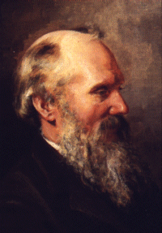

Boyles lag:

Boyle tog ett U-format rör med den kortare skänkeln sluten och den längre öppen i toppen. Han hällde kvicksilver genom rörets öppna ända och isolerade därigenom en luftvolym i rörets slutna ända. När kvicksilvret stod lika högt i båda skänklarna rådde samma tryck som i den omgivande luften i den slutna skänkeln. Genom att hälla mer kvicksilver i den öppna skänkeln kunde han öka trycket i den slutna. Boyle fann att volymen halverades om trycket dubblerades, att den reducerades till en tredjedel om trycket tredubblades osv. Han fann även att processen var reversibel.

